Croque – monsieur
Pour faire des croque-monsieur, on a acheté à « Carrefour » :
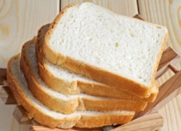 - pain de mie à 3€
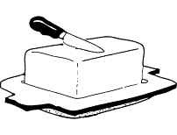 - du beurre à 2€

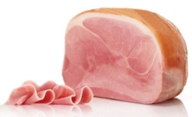 - du jambon à 4€

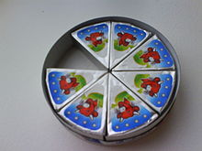 - du fromage à tartiner à 2€

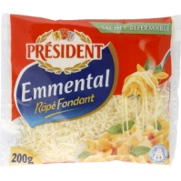 - du fromage râpé à 2 €

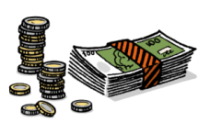Combien a-t-on payé en tout ? J’ai . Est-ce que j’ai assez d’argent ? Si oui, est-ce que la caissière doit me rendre de la monnaie ?

……………………………………………………………………………………………………………………………………………

